## 答案

1. （1） ① 在 方向，因为小球不受力的作用，所以影子做匀速直线运动；

在 $y$ 方向，因为小球仅受重力的作用，初速度为 $0$，所以影子做初速度为零的匀加速直线运动。

          ② $28.2 m/s$；方向与 $x$ 方向成 ${45}^{∘}$ 角

【解析】如图，此时 $x$ 方向的影子速度 $v_{x}=v_{0}=20 m/s$

$y$ 方向的影子速度 $v_{y}=gt=20 m/s$

小球的速度 $v=\sqrt{v_{x}^{2}+v_{y}^{2}}$

代入数据解得 $v=20\sqrt{2} m/s=28.2 m/s$

$tanθ=\frac{v_{y}}{v_{x}}=\frac{20}{20}=1$； $θ={45}^{∘}$

速度方向与 $x$ 方向成 ${45}^{∘}$ 角

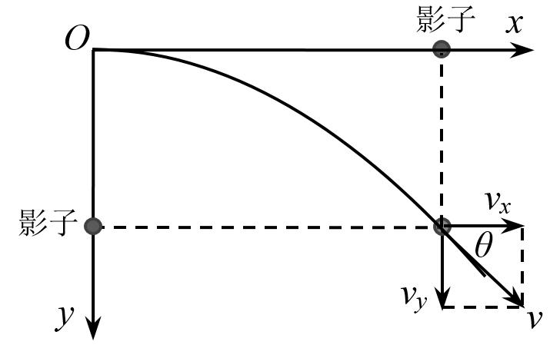

    （2） ① 以小球 $A$ 为研究对象，设它经过平衡位置 $O$ 时的速度为 $v$，当它从 $O$ 运动到最大位移处，根据机械能守恒有 $\frac{1}{2}mv^{2}=\frac{1}{2}kR^{2}$，由此得 $v=R\sqrt{\frac{k}{m}} ⋯⋯①$。

由题中实验可知，小球 $B$ 在 $x$ 方向上的“影子”的速度时刻与小球 $A$ 的相等， $A$ 经过 $O$ 点的速度 $v$ 与 $B$ 经过最低点的速度相等，即小球 $B$ 做匀速圆周运动的线速度也为 $v$。小球 $A$ 振动的周期与小球 $B$ 做圆周运动的周期相等。

根据圆周运动周期公式，小球 $B$ 的运动周期 $T=\frac{2πR}{v} ⋯⋯②$

联立 $①②$ 两式得小球 $B$ 的运动周期 $T=2π\sqrt{\frac{m}{k}}$

所以小球 $A$ 的振动周期也为 $T=2π\sqrt{\frac{m}{k}}$

          ② 设小球 $B$ 做圆周运动的角速度为 $ω$。

设小球 $A$ 从 $O$ 向右运动、小球 $B$ 从最高点向右运动开始计时，经过时间 $t$，小球 $B$ 与 $Oʹ$ 的连线与竖直方向成 $φ$ 角，小球 $B$ 在 $x$ 方向上的位移 $x=Rsinφ=Rsinωt$

根据 $ω=\frac{2π}{T}$，联立以上各式得 $x=Rsin\sqrt{\frac{k}{m}}g$

由题中实验可知 $B$ 在 $x$ 方向上的“影子”和 $A$ 在任何瞬间都重合。

即小球 $A$ 的位移规律也为 $x=Rsin\sqrt{\frac{k}{m}}g$，其中 $R$、 $k$、 $m$ 为常量。所以，小球 $A$ 的运动是简谐运动。

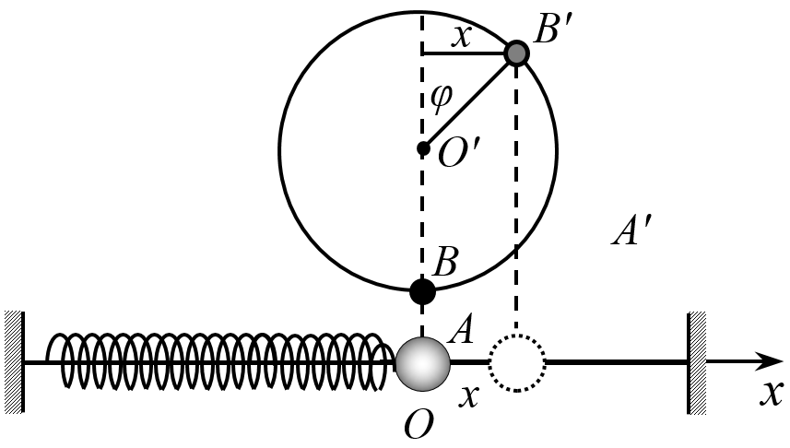

2. （1） 当小球向右运动到任意位置 $C$，离开 $O$ 的位移为 $x$，此时小球受到两个弹力 $F_{1}$、 $F_{2}$，方向沿 $x$ 轴负方向，如图所示。两个力的合力即为小球的回复力，即 $F=-(F_{1}+F_{2})=-(k_{1}x+k_{2}x)=-(k_{1}+k_{2})x$ 其中 $k_{1}+k_{2}$ 为常数，所以 $F$ 与 $x$ 成正比。回复力 $F$ 沿 $x$ 轴负方向，位移 $x$ 沿 $x$ 轴正方向， $F$ 与 $x$ 方向相反。由此证明小球所做的运动是简谐运动；

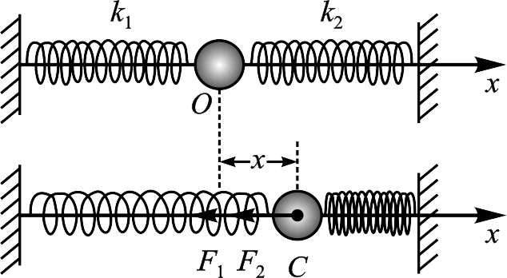

    （2） 当小球从平衡位置 $O$ 运动到任意位置 $C$ 时，设此时小球的速度为 $v$ 根据能量守恒 $\frac{1}{2}mv_{0}^{2}=\frac{1}{2}mv^{2}+\frac{1}{2}k_{1}x^{2}+\frac{1}{2}k_{2}x^{2}$

整理后得 $v^{2}=v_{0}^{2}-(\frac{k_{1}+k_{2}}{m})x^{2}$

其中常数 $a=\frac{k_{1}+k_{2}}{m}$ 与两个弹簧的劲度系数和小球的质量有关；

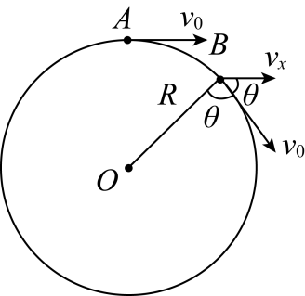

    （3） 质点从 $A$ 点运动到 $B$ 点，在 $B$ 点将速度分解，如图所示。 $A$ 点速度 $v_{0}$ 沿 $x$ 正方向，所以 $v_{0}$ 即为 $x$ 方向上经过平衡位置 $O$ 点的速度 $B$ 点速度沿 $x$ 方向的分量为 $v_{x}=v_{0}sinθ ⋯⋯①$

$B$ 点在 $x$ 方向的投影 $x=Rcosθ ⋯⋯②$

将以上两式两边平方并相加 $\sin^{2}θ+\cos^{2}θ=\frac{v_{x}^{2}}{v_{0}^{2}}+\frac{x^{2}}{R^{2}}$

整理后得 $v_{x}^{2}=v_{0}^{2}-\frac{v_{0}^{2}}{R^{2}}x^{2}$

因 $v_{0}$ 和 $R$ 均不变，所以式中 $\frac{v_{0}^{2}}{R^{2}}$ 为一常数，常数与小球做匀速圆周运动的速度和半径有关。所以小球在 $x$ 方向上的分运动符合简谐运动这一特证。

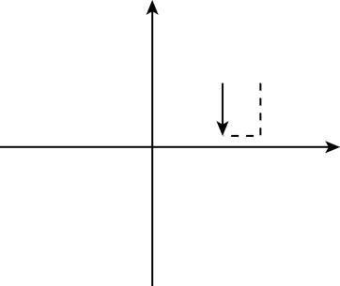

3. （1） ① 见解析

【解析】单摆受力分析

$F_{回}=G_{1}=mgsinθ$

          ② 见解析

【解析】 $F_{回}=G_{1}=mgsinθ$

当 $θ$ 很小时， $sinθ≈θ,θ$ 等于 $θ$ 角对应的弧长与半径的比值

$F_{回}=mg\frac{PO}{L}$

当 $θ$ 很小时，弧长 $PO$ 近似等于弦长，即摆球偏离平衡位置的位移 $x$

$F_{回}=mg\frac{x}{L}$

振动系数 $k=\frac{mg}{L}$

$k$ 代入简谐运动周期公式： $T=2π\sqrt{\frac{m}{k}}$

单摆周期公式： $T=2π\sqrt{\frac{L}{g}}$。

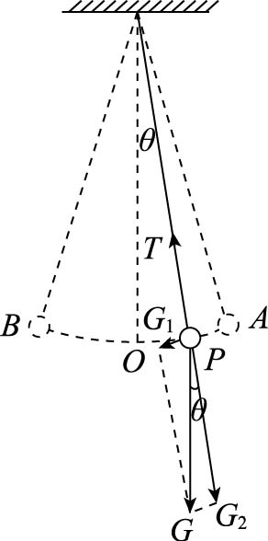

    （2） 见解析

【解析】图乙中，摆球受到的重力 $G$、电场力 $F_{电}$ 和摆线拉力 $T$，与重力场中的单摆类比，等效的“重力”

$Gʹ=G+F_{电}$， $g=\frac{G+F_{电}}{m}$

带入单摆周期公式： $T=2π\frac{L}{g+\frac{Eq}{m}}$

图丙中，摆球受到的重力 $G$、洛伦兹力 $F_{洛}$ 和摆线拉力 $T$，与重力场中的单摆类比，洛伦兹力始终沿摆线方向，不产生回复力的效果

单摆周期与重力场中相同， $T=2π\sqrt{\frac{L}{g}}$。

    （3） ① 处在重力场中某点的物体所受的重力与物体质量的比值，叫做该点的重力场强度。用 $g$ 表示，定义式： $g=\frac{G}{m}$

两种场的共同点：

①都是一种看不见的特殊物质；②场强都是矢量，既有大小，又有方向；③两种场力做功都与路径无关，可以引入“势”的概念；④保守力做功的过程，都伴随着一种势能的变化；⑤都可以借助电场线（重力场线）、等势面（等高线）来形象描述场；

          ② 如图为重力场分布情况。

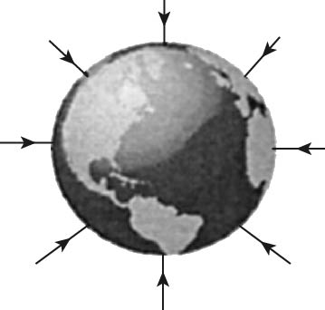

4 （1） ① 小球在 $x$ 轴方向的速度 $v_{x}=ωAcosωt$、加速度 $a_{x}=-ω^{2}Asinωt$、合外力 $F_{x}=-mω^{2}Asinωt$。

【解析】对匀速圆周运动，线速度 $v=ωA$，向心加速度 $a=ω^{2}A$，合外力 $F=mω^{2}A$。在 $x$ 轴方向上，有： $v_{x}=ωAcosωt$、 $a_{x}=-ω^{2}Asinωt$、 $F_{x}=-mω^{2}Asinωt$。

          ② $mω^{2}$；

【解析】小球在 $x$ 轴方向上为简谐运动，故 $F_{x}=-kx$，所以 $k=mω^{2}$。

    （2） ① 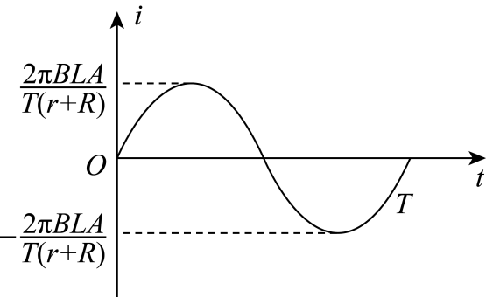

【解析】流过 $R$ 的电流是正（余）弦交流电。



          ② $\frac{2π^{2}A^{2}B^{2}L^{2}}{T(R+r)^{2}}R$。

【解析】将导体棒的运动看作是匀速圆周运动的分运动，可得导体棒切割磁感线的最大速度 $v_{m}=\frac{2πA}{T}$，由 $E_{m}=BLv_{m}$ 可得： $I_{m}=\frac{E_{m}}{R+r}=\frac{BLv_{m}}{R+r}$，

电流强度有效值： $I=\frac{I_{m}}{\sqrt{2}}$，

根据焦耳定律可得： $Q=I^{2}RT$，

联立以上各式，得 。

5. （1）

【解析】 与 之间为匀强电场 $E=4×{10}^{3} V/m$， $U=Ed$

得： $U=1600 V$

    （2） ① $0.6 m/s^{2}$

【解析】加速运动过程中，经过 $x_{3}$ 处场强最大

$F_{m}=E_{m}q$

由牛顿第二定律： $F_{m}=ma_{m}$；

得： $a_{m}=0.6 m/s^{2}$

          ② $0.48 m$

【解析】设 $x_{2}$ 与 $x_{4}$ 之间的电势差为 $U_{2}$

由动能定理： $-qU_{2}=0-\frac{1}{2}mv^{2}$

得： $U_{2}=1.6×{10}^{3} V$

设 $x_{4}$ 与 $x_{6}$ 之间的电势差为 $U_{1}$： $U_{1}=0.8×{10}^{3} V$

设向左运动的最远处距 $x_{2}$ 处的距离为 $xʹ$，电场强度大小为 $E_{xʹ}$

带电小球由位置 $x_{6}$ 处到最远处的过程：

根据动能定理：

$qU_{1}+qU_{2}-q\frac{1}{2}E_{xʹ}xʹ=0$

$\frac{E}{xʹ}=\frac{3.75×{10}^{4}}{0.05}$

得： $xʹ=0.08 m=8 cm$

所以： $s_{m}=(0.6-0.2)+xʹ=0.48 m$

    （3） 如图：

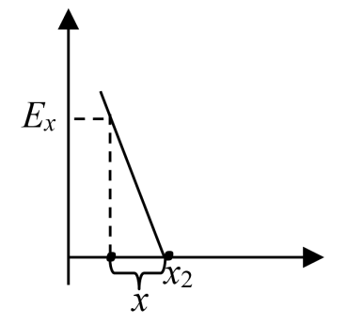

设距 $x_{2}$ 处左侧距离为 $x$ 处的电场强度大小为 $E_{x}$

小球在距 $x_{2}$ 处左侧距离为 $x$ 处所受电场力大小为 $F$： $F=E_{x}q$

由图可知： $E_{x}=Kx$（ $K$ 为常量）

所以： $F=qKx$

小球在 $x_{2}$ 处左侧所受电场力方向总指向 $x_{2}$（向右）

小球在 $x_{2}$ 处左侧相对于 $x_{2}$ 处的位移总背离 $x_{2}$（向左）

综上可知：电场力 $F$ 的大小与 $x$ 成正比，方向与 $x$ 方向相反。小球向左的运动是简谐运动的一部分，振动周期与振幅无关，小球从 $x_{2}$ 处向左运动再返回的时间是简谐运动的半个周，因此以 $4v_{0}$ 为初速度的时间仍为 。

6. （1） ①

【解析】当小球静止在 $P$ 点时，小球的受力情况如图所示，

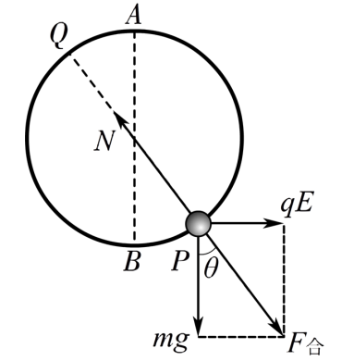

则有

$$\frac{qE}{mg}=tan{37}^{∘}$$

所以

$$E=\frac{3mg}{4q}$$

          ② 小球的初速度应大于 $\sqrt{5gr}$。

【解析】当小球做圆周运动时，可以等效为在一个“重力加速度”为 $\frac{5}{4}g$ 的“重力场”中运动。

若要使小球能做完整的圆周运动，则小球必须能通过图中的 $Q$ 点。

设当小球从 $P$ 点出发的速度为 $v_{min}$ 时，小球到达 $Q$ 点时速度为零。

在小球从 $P$ 运动到 $Q$ 的过程中，根据动能定理有

$$-\frac{5}{4}mg⋅2r=0-\frac{1}{2}m{v_{min}}^{2}$$

所以

$$v_{min}=\sqrt{5gr}$$

即小球的初速度应大于 $\sqrt{5gr}$ 。

    （2） $gt-v_{0}$

【解析】在圆环运动的过程中，圆环受向下的重力 $mg$、水平方向的洛伦兹力 $qvB$、细杆的弹力 $N$ 和摩擦力 $f$，其中 $f$ 一直与运动方向相反，且摩擦力的大小 $f=μN=μqvB$。

方法一：

圆环从开始向上运动到回到出发位置的过程中，取竖直向上为正方向，根据动量定理有

$$I_{f}-mgt=-mv+mv_{0}$$

而 $I_{f}=-{\overline{f}}_{上}t+{\overline{f}}_{下}t=μq{\overline{v}}_{上}Bt_{上}+μq{\overline{v}}_{下}Bt_{下}=μB\left(x_{下}-x_{上}\right)=0$，所以

$$v=gt-v_{0}$$

方法二：

圆环向上运动的过程中做减速运动，加速度 $a=\frac{mg+μqvB}{m}$（越来越小）。

圆环向下运动的过程中做加速运动，加速度 $a=\frac{mg-μqvB}{m}$（越来越小）。

圆环从开始向上运动到回到出发位置的过程中，其速度 $v$ 随时间 $t$ 的变化关系如图甲所示（取竖直向上为正方向），图中图线与 $t$ 轴所围面积表示圆环在对应时间内通过的路程，而圆环向上运动和向下运动所经位移大小相同，所以图中区域 $A$ 与区域 $B$ 面积相等。

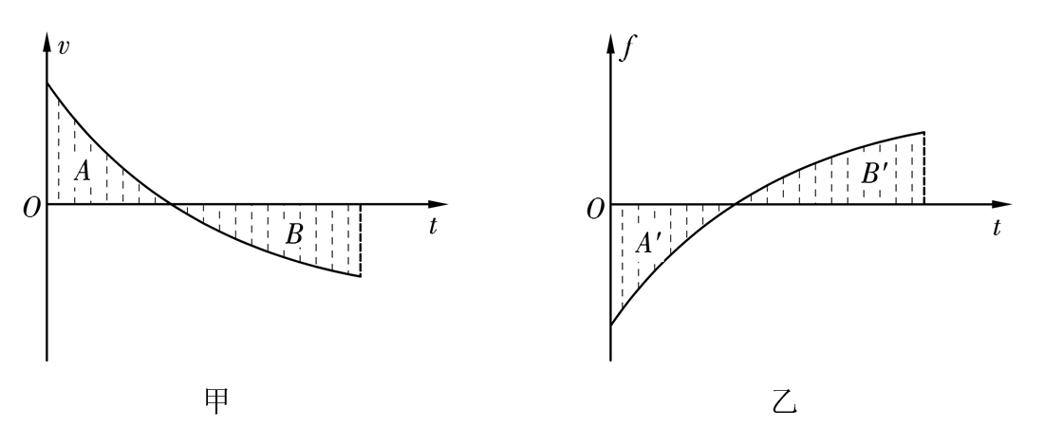

在运动过程中，圆环所受摩擦力 $f=μqvB$，与v成正比，所以其所受摩擦力 $f$ 随时间 $t$ 的变化关系应与图甲相似，但方向相反，如图乙所示，图中区域 $Aʹ$ 与区域 $Bʹ$ 的面积也相等。

而在 $f-t$ 图中，图线与 $t$ 轴所围面积表示对应时间内阻力 $f$ 的冲量，所以整个过程中 $f$ 的总冲量 $I_{f}=0$。

在整个过程中，根据动量定理有

所以

7. （1） 或

【解析】若只存在水平向右的匀强电场，带电微粒受到重力、电场力作用，在竖直平面内做匀变速曲线运动。带电微粒沿水平方向的分运动为匀加速直线运动，其加速度

$$a_{x}=\frac{Eq}{m}=16 {m/s}^{2}$$

设带电微粒运动到荧光屏处所需时间 $t$，根据运动学公式有

$$L=v_{0}t+\frac{1}{2}a_{x}t^{2}$$

解得

$$t=0.1 s$$

带电微粒沿竖直方向的分运动为自由落体运动，位移

$$y=\frac{1}{2}gt^{2}=0.05 m$$

所以带电微粒打在荧光屏上的位置坐标为 $\left(0,-0.05 m\right)$ 或 $\left(0,-5 cm\right)$

      （2） ① $B=4 T$

【解析】当电场与磁场的方向均竖直向上，带电微粒受到重力、电场力、洛仑兹力作用，

带电微粒所受重力大小

$$mg=3.2×{10}^{-8} N$$

方向竖直向下带电微粒所受电场力大小

$$Eq=3.2×{10}^{-8} N$$

方向竖直向上洛仑兹力垂直于纸面向外，带电微粒在水平面内做匀速圆周运动，打在荧光屏上的 $P$ 点，如图所示。

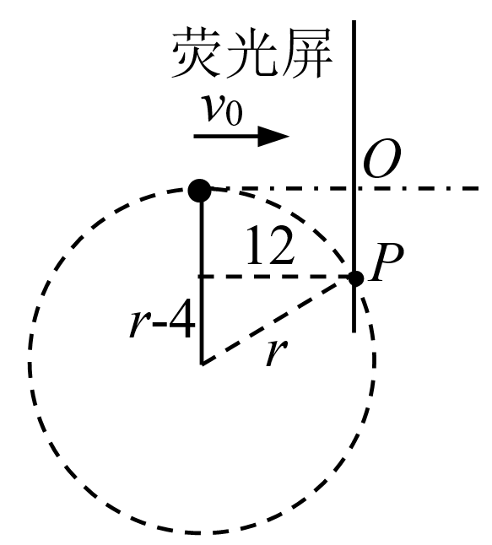

根据几何知识有

$$r^{2}={\left(r-4\right)}^{2}+{12}^{2}$$

解得轨道半径

$$r=20 cm=0.2 m$$

由牛顿第二定律有

$$qvB=m\frac{{v_{0}}^{2}}{r}$$

解得磁感应强度 $B=4 T$

            ② 见解析

【解析】若使带电微粒打在荧光屏的正中央，

方法一：可使电场强度 $E=20 V/m$，方向竖直向上；磁场方向水平向右（或水平向左）。带电微粒不受洛仑兹力，所受重力与电场力平衡，带电微粒水平向右匀速直线运动到荧光屏。

方法二：可以使电场方向竖直向下，磁场方向垂直于纸面向里，电场强度与磁感应强度的大小满足 $0.4B=E+20$ 关系，带电微粒所受洛仑兹力与重力、电场力的合力平衡，带电微粒水平向右匀速直线运动到荧光屏。

方法三：可以使电场方向竖直向上，磁场方向垂直于纸面向外，电场强度与磁感应强度的大小满足 $E=0.4B+20$ 关系，使带电微粒所受电场力与重力、洛仑兹力的合力平衡，带电微粒水平向右匀速直线运动到荧光屏。

8. （1） ①

【解析】根据万有引力定律和牛顿第二定律有： $\frac{GM_{0}^{2}}{L^{2}}=M_{0}a$

解得 $a=\frac{GM_{0}}{L^{2}}$。

            ② $T=2π\sqrt{\frac{L^{3}}{2GM_{0}}}$

【解析】由运动学公式可知， $a=\frac{4π^{2}}{T^{2}}⋅\frac{L}{2}$

解得

$T=2π\sqrt{\frac{L^{3}}{2GM_{0}}}$。

      （2） ① 模型 $Ⅰ$ 中，设电子和原子核的速度分别为 $v$ 对于电子绕核的运动，根据库仑定律和牛顿第二定律有 $\frac{ke^{2}}{r^{2}}=\frac{mv^{2}}{r}$

解得： $E_{k1}=\frac{1}{2}mv^{2}=\frac{ke^{2}}{2r}$

模型 $Ⅱ$ 中，设电子和原子核的速度分别为 $v_{1}$、 $v_{2}$，电子的运动半径为 $r_{1}$，原子核的运动半径为 $r_{2}$。根据库仑定律和牛顿第二定律

对电子有： $\frac{ke^{2}}{r^{2}}=\frac{mv_{1}^{2}}{r_{1}}$，解得 $E_{k1}=\frac{1}{2}mv_{1}^{2}=\frac{ke^{2}}{2r^{2}}r_{1}$

对于原子核有 $\frac{ke^{2}}{r^{2}}=\frac{mv_{2}^{2}}{r_{2}}$，解得 $E_{k2}=\frac{1}{2}Mv_{2}^{2}=\frac{ke^{2}}{2r^{2}}r_{2}$

系统的总动能： $E_{kⅡ}=E_{k1}+E_{k2}=\frac{ke^{2}}{2r^{2}}(r_{1}+r_{2})=\frac{ke^{2}}{2r}$

即在这两种模型中，系统的总动能相等。

            ② 模型 $Ⅰ$ 中，根据库仑定律和牛顿第二定律有

$\frac{ke^{2}}{r^{2}}=m\frac{4π^{2}}{T_{Ⅰ}^{2}}r$，解得 $T_{Ⅰ}^{2}=\frac{4π^{2}mr^{3}}{ke^{2}}$

模型 $Ⅱ$ 中，电子和原子核的周期相同，均为 $T_{Ⅱ}$

根据库仑定律和牛顿第二定律

对电子有 $\frac{ke^{2}}{r^{2}}=m\frac{4π^{2}}{T_{Ⅱ}^{2}}r_{1},$ 解得 $r_{1}=\frac{ke^{2}T_{Ⅱ}^{2}}{4π^{2}r^{2}m}$

对原子核有 $\frac{ke^{2}}{r^{2}}=M\frac{4π^{2}}{T_{Ⅱ}^{2}}r_{2},$ 解得 $r_{2}=\frac{ke^{2}T_{Ⅱ}^{2}}{4π^{2}r^{2}M}$

因 $r_{1}+r_{2}=r$，将以上两式代入，可解得

$T_{Ⅱ}^{2}=\frac{4π^{2}mMr^{3}}{ke^{2}(M+m)}$

所以有 $\frac{T_{Ⅰ}}{T_{Ⅱ}}=\sqrt{\frac{M+m}{M}}$

因为 $M≫m$，可得 $T_{Ⅰ}≈T_{Ⅱ}$，所以采用模型 $Ⅰ$ 更简单方便。